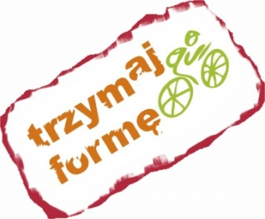

Szkolenie dla szkolnych koordynatorów Ogólnopolskiego Programu Edukacyjnego
„Trzymaj Formę!”
Z inicjatywy Państwowego Powiatowego Inspektora Sanitarnego w Sulęcinie, 19 lutego br.
w siedzibie Powiatowej Stacji odbyło się szkolenie dla szkolnych koordynatorów Ogólnopolskiego Programu Edukacyjnego „Trzymaj Formę!” .
Podczas szkolenia pracownicy Promocji Zdrowia i Oświaty Zdrowotnej:
- podsumowali XII edycję programu,
- przedstawili założenia do XIII edycji programu,
- omówili Konkurs wiedzy o zdrowym stylu życia, którego organizatorami są: Główny Inspektorat Sanitarny i Polska Federacja Producentów Żywności Związek Pracodawców, skierowanego do uczniów klas VII-VIII szkół podstawowych oraz gimnazjów,
- omówili kolejną edycję Wojewódzkiego konkursu na najciekawszy projekt edukacyjny „Trzymaj Formę! Dbając o zdrowie, dbasz o niepodległą”.
Każdy z uczestników szkolenia otrzymał zestaw nowoczesnych materiałów dydaktycznych przeznaczonych dla nauczycieli, rodziców i uczniów.
Na koniec szkolenia nastąpiła dyskusja i wymiana doświadczeń, która zapewne będzie inspiracją do podjęcia wielu ciekawych szkolnych inicjatyw.
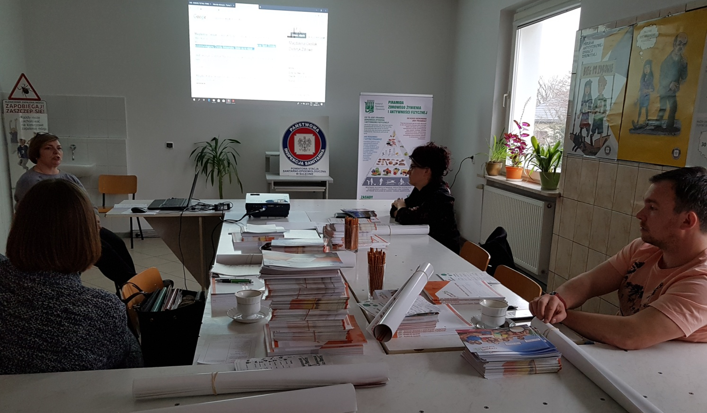

Sporządziła: Joanna Kubicka, Katarzyna Grupińska

